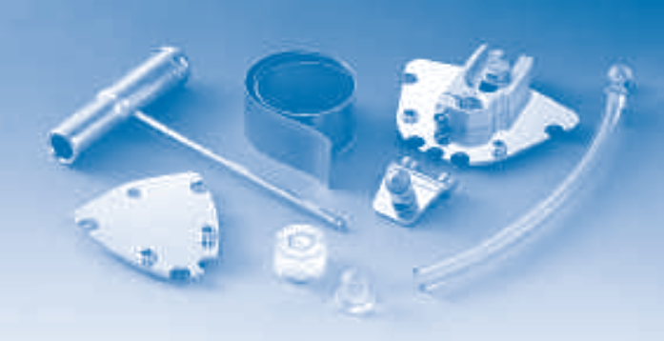 |  |  | _Руководство пользователя
Производитель  Дистрибьютор  Amann Girrbach AG  Герршафтсвизен 1  6842 Коблах, Австрия  Тел. +43 5523 62333-0  Факс +43 5523 55990 | 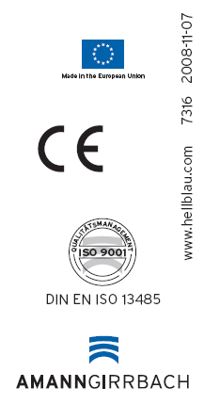

Принадлежности / Компоненты:
Номер заказа:
242700 Набор, полный, состоит из:
242710 Пластинка для записи, широкая
242720 Пластинка для записи, узкая
242740 Держатель штифта
242750 Пишущий шарик, длинный
242751 Пишущий шарик, короткий
242760 Центрированный зажим
242770 Стопорный винт
242780 Крест прицела
242790 Комбинированный ключ
242810 Пластинки для записи, медные
242820 Уровень
242830 Держатель (пластиковая трубка)

1. Пластинка для записи, широкая
2. Пластинка для записи, узкая
3. Держатель штифта
4. Пишущий шарик, длинный
5. Пишущий шарик, короткий
6. Центрированный зажим
7. Стопорный винт
8. Крест прицела
9. Комбинированный ключ
10. Пластинки для записи, медные
11. Уровень
12. Держатель (пластиковая трубка)
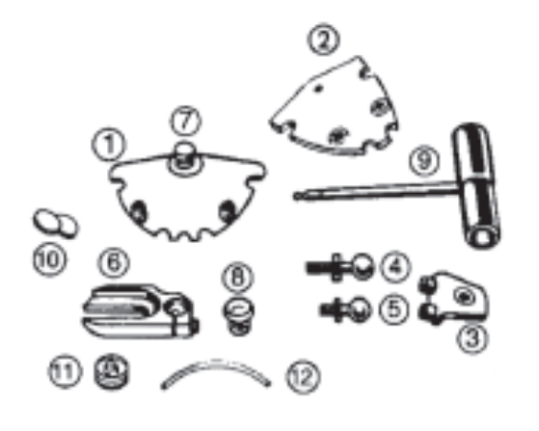
Centrofix-основное оборудование
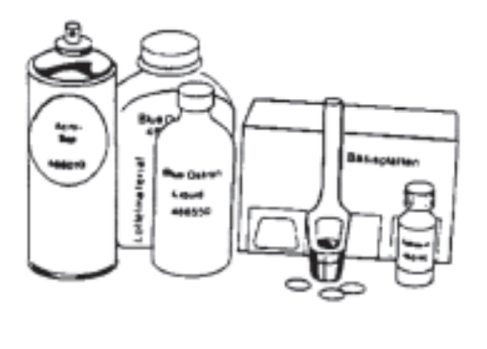
Рекомендации по материалу

РУКОВОДСТВО ПО ЭКСПЛУАТАЦИИ CENTROFIX
Определение смыкания челюстей через смыкание протезного штифта выполняется напрямую на функциональных оттискных ложках, при этом, изготовление воскового прикусного шаблона не требуется. Данная процедура заменяет один сеанс лечения, обеспечивает более высокий уровень безопасности при определении смыкания челюстей, а также увеличивает точность загипсовки модели.
Одновременно с этим, во время переноса модели в артикулятор можно вставить значения смыкания челюстей. Ранее имевшееся слабое место во внутриоральном контроле прикуса выполнялось при помощи громоздкого и сложного кодирования при помощи гипса или автополимеров. Данное несоответствие устраняется при помощи быстрой блокировки системы Centrofix. Кроме этого, система предлагает целый ряд дополнительных преимуществ.
Большой пишущий шар скользит без сопротивления челюстей. Его можно прихватить большим и указательным пальцами, таким образом обеспечивается определение высоты прикуса, причем удалять пластинку для этого не нужно. Высоту протезного штифта можно определять, только если рот пациента слегка приоткрыт. При закреплении винтами к необходимому пациенту сравнить изменение положения можно значительно проще. Таким образом упрощается этап регистрации. Углубление на протезном штифте предназначено для маркировки положения после закрепления. Механическая блокировка смыкания челюстей без гипса и синтетических материалов является безусловным преимуществом, позволяющим значительно сократить временные затраты.
Кроме этого, регулировка потенциальных неточностей может быть выполнена повторно, в любой момент времени, и зафиксирована при помощи механической резьбы. Таким образом, Centrofix окупается за счет экономии времени и материалов, особенно за счет отсутствия необходимости работы с пациентом, одновременно с этим точность данных увеличивается, обеспечивая большую надежность работы.

1. СЕАНС С ПАЦИЕНТОМ
1.1 Оттиск текущего состояния
1.2 Определение окклюзионного соотношения пробного прикуса, сопровождаемое предварительным определением высоты прикуса. Эти данные преобразуются (изготовление модели челюстей) и передаются в фиксатор модели (Artex NF 217450).
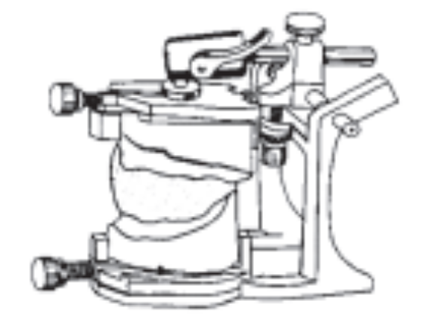 | < Исходная модель с регистрацией окклюзионного соотношения пробного прикуса в Artex NF
2. ПОДГОТОВКА ИНДИВИДУАЛЬНЫХ ОТТИСКНЫХ ЛОЖЕК (ФУНКЦИОНАЛЬНЫЕ ОТТИСКНЫЕ ЛОЖКИ) В ЛАБОРАТОРИИ
2.1 Изготовление функциональных оттискных ложек из самополимеризирующегося материала (Blue Ostron см.№. 4665 13/550).
2.2 Установка моделей в Artex NF.
2.3 Установка пластинок для записи на отдельные функциональные оттискные ложки.
a) сначала на нижнюю челюсть: Сначала установить пластинку для записи на оттискном материале (Giroform Putty 576461): широкую или узкую в зависимости от соотношения челюстей, соблюдая следующее правило: двигаться от заднего центрального ретромолярного бугорка под двумя половинами нижней челюсти (верхний край пластинки для записи).
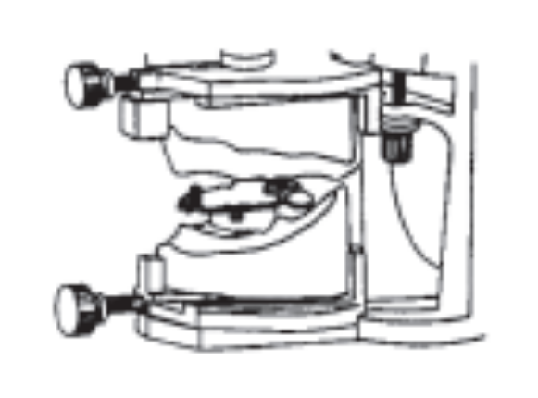 | < Ожидаемое положение нижнечелюстной пластинки для записи
b) Теперь «разъемно» соединить пластинку для записи с оттискной ложкой при помощи самоотверждающегося синтетического материала (Blue Ostron). Для этого необходимо равномерно сомкнуть оба передних крепежных винта (b) с верхней частью пластинки. Нанести на резьбу винтов вазелин, таким образом упростив их извлечение из синтетического материала. Убедиться, что синтетический материал полностью соприкасается с задними углублениями пластинок, но не покрывает их снизу, поскольку в таком случае отсоединение пластинок будет затруднено.
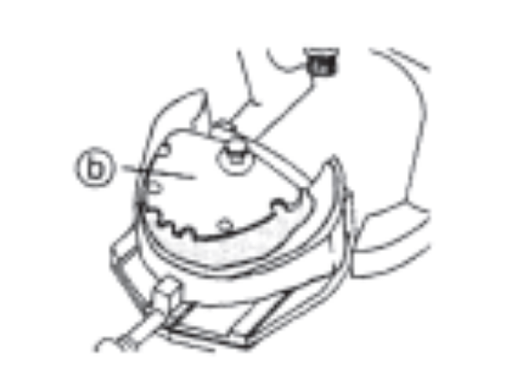 | < Нижнечелюстная оттискная ложка со штифтом
2.4 Установка верхней челюсти/пишущего шарика
В соответствии с имеющимся пространством по вертикали необходимо выбрать длинный или короткий пишущий шарик, зафиксировать его при помощи контргайки, приблизительно посередине, таким образом, чтобы для потенциально необходимой регулировки осталось достаточное количество витков резьбы. Для защиты покрыть витки резьбы, обращенные к небу, воском или пластическим материалом. Крепежные винты (a) (с резьбой, смазанной вазелином) штифтовой опоры завинчены до упора.
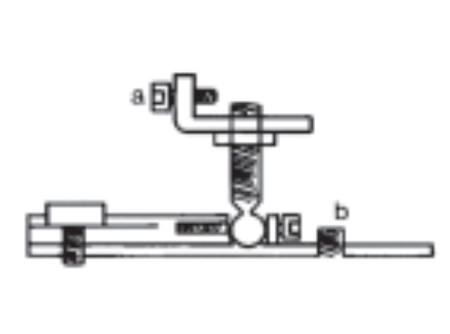 | < Схема «замок»
Нанести композиционный материал на верхнечелюстную оттискную ложку. Приблизительно в области жевательного центра по направлению к передней части. Измерительный шарик (с опорой штифта) находится максимум в 6 мм от передней части жевательного центра, вертикально по отношению к пластинке для записи, центрированный зажим должен быть закрыт. Отрегулировать положение во время гибкой фазы автополимеризации. Убедиться, что края опоры штифта четко окаймлены композиционным материалом. Не допускать выпирания (отделимость пластины должна быть гарантирована).
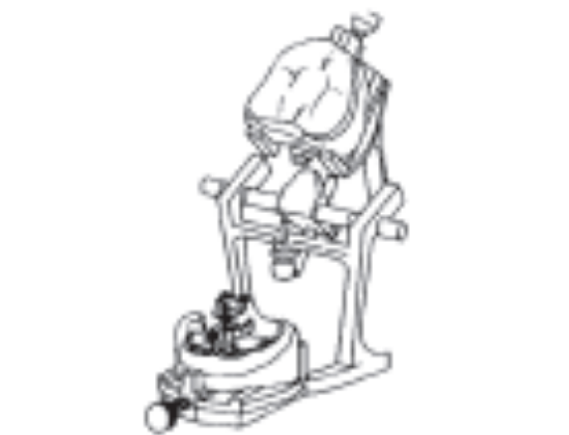 | < Нижнечелюстная оттискная ложка с установленной опорой штифта, зафиксированной в зажиме
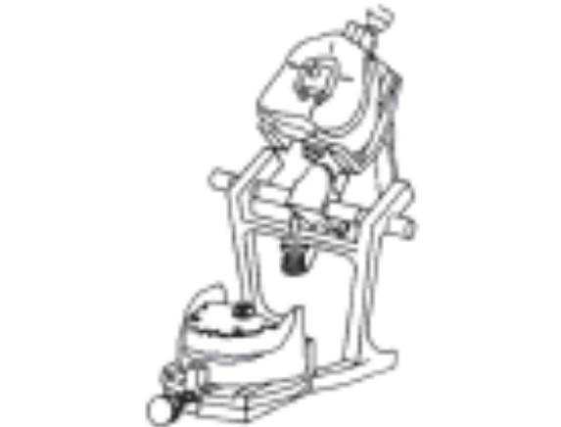 | < Обе оттискные ложки завершены. Пишущий шарик разблокирован
3. ПОДГОТОВКА ВОСКОВОЙ МАСКИ (ПАРАМЕТР ДЛЯ ЭСТЕТИКИ)

Мягкая восковая перемычка для дальнейшей маркировки линий смыкания губ, средних зубов, клыков, а также линии смеха изготавливается и изменяется в соответствии с моделями.
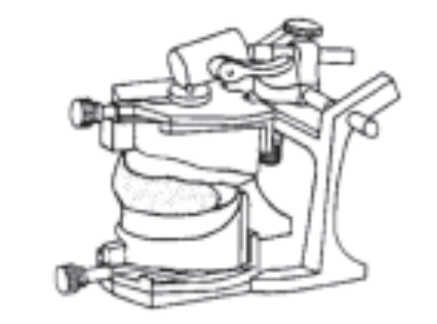 | < Настройка центрированного зажима
ПОДГОТОВКА CENTROFIX ПЕРЕД УСТАНОВКОЙ И ПОСЛЕ УСТАНОВКИ В ПОЛОСТИ РТА ПАЦИЕНТА
Для дезинфекции и очистки разрешается использовать только дезинфекционные и очищающие материалы, подходящие для легких металлов. Сведения о времени реакции содержатся в инструкциях производителя.
Стерилизация должна выполняться в автоклаве:
5 мин. при 134°C
20 мин. при 120°C

1. Дезинфекция Centrofix
В дезинфекционной ванне или путем обработки дезинфицирующим спреем.
2. Очистка
Очистка под проточной водой с целью удаления остатков дезинфицирующего материала или паровым очистителем (аппарат для обработки паром).
3. Стерилизация
Стерилизация без функциональных оттискных ложек в автоклаве в соответствии с инструкциями, приведенными ниже, возможна, но не обязательна.

ПЕРВАЯ ИНСТРУКЦИЯ ПО ПРОЦЕДУРАМ МЕХАНИЧЕСКОЙ ОБРАБОТКИ

ЗАКРЕПЛЕНИЕ:
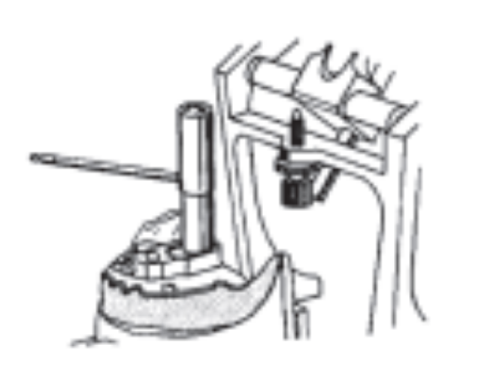 | Настройка центрированного зажима
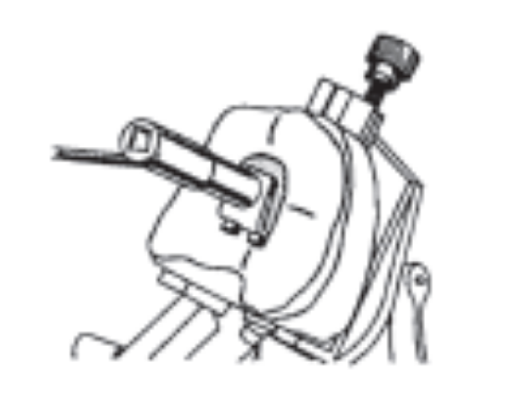 | Закрепление пишущего шарика при помощи контргайки
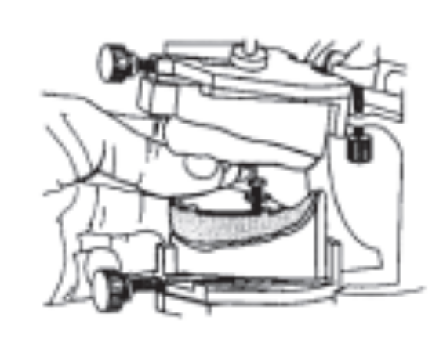 | Отображенная регулировка вертикального расстояния путем регулировки на уровне шарика (восстанавливается на пациенте).
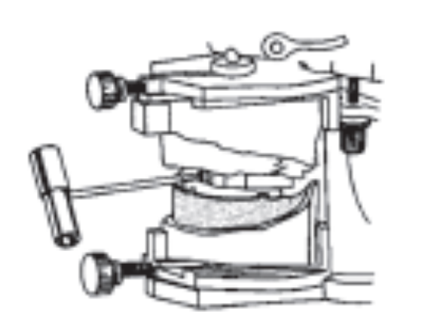 | Основной момент: Процедура блокировки (демонстрируется на модели): Пишущий шарик ввинчивается в центрированный зажим.

ОТСОЕДИНЕНИЕ
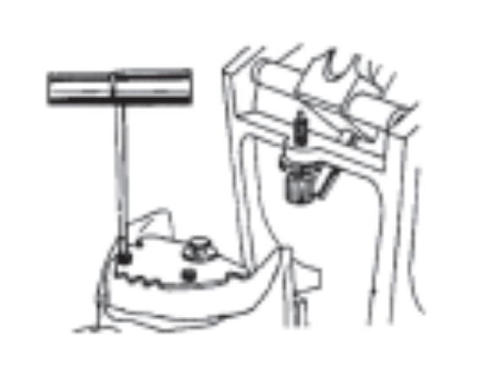 | Отсоединение пластинки для записи
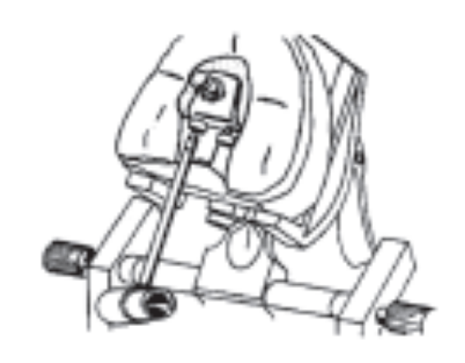 | Отсоединение держателя штифта
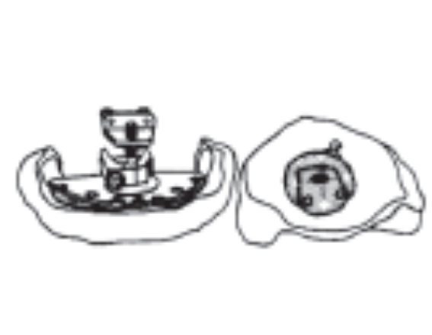 | Отсоединение пластин для записи от оттискной ложки
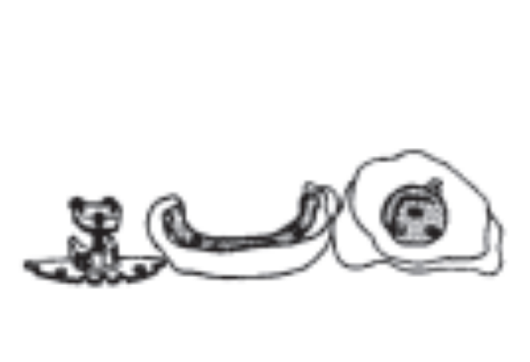 | Отсоединение пластин для записи от верхней челюсти

4. Функциональный оттиск

4.1 Нижняя челюсть
Извлечь пластинку для записи и выполнить функциональный оттиск при помощи индивидуальной оттискной ложки.
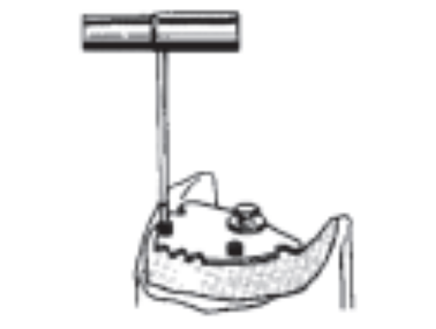 | После нижнечелюстного оттиска повторно установить пластинку для записи
4.2 Верхняя челюсть
Выполнить оттиск верхней челюсти традиционным способом, используя пишущий шарик, закрепленный при помощи контргайки в качестве ручки с индивидуальной оттискной ложкой.
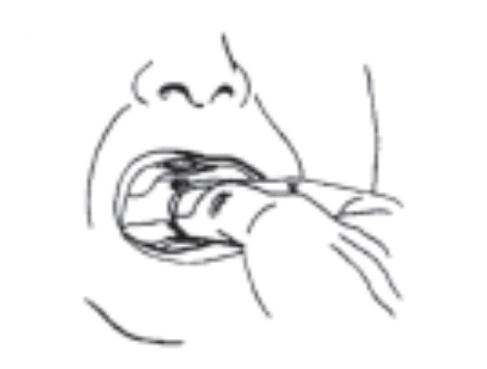 | Во время оттиска верхней челюсти шарик используется в качестве ручки оттискной ложки.
4.3 Закрепление соотношения оси
Теперь при помощи лицевой дуги Rotofix регистрация оси черепа верхнечелюстной оттискной ложки может быть выполнена путем нанесения термопластического материала (прикусной состав) на прикусную вилку в трех маркированных точках оттискной ложки.
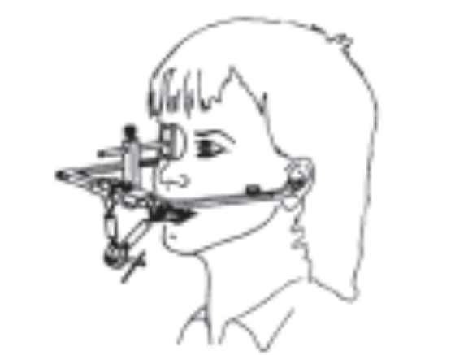 | Регистрация лицевой дуги на челюсти или при помощи верхнечелюстной оттискной ложки
4.4 Запись вертикального расстояния.
Пластинка для записи снова привинчивается на верхнечелюстную оттискную ложку. Обратить внимание на равномерное привинчивание крепежных винтов к верхней части пластинки. Запись вертикального расстояния выполняется за счет последовательного вращения пишущего шарика вперед и назад, напрямую внутри ротовой полости, при этом, контргайка должна быть ослаблена. Углубление на шарике служит регулятором положения. После записи идеального расстояния пишущий шарик закрепляется при помощи контргайки.
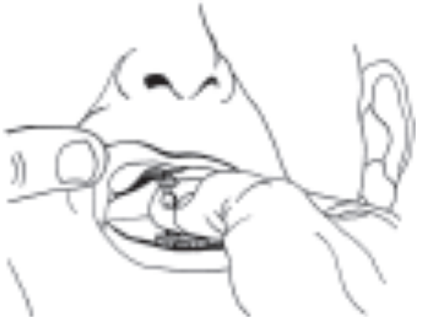 | Запись вертикального расстояния путем регулировки винта
4.5 Стрелочно-угловая регистрация
Закрепить круглую медную пластинку на пластинке для записи при помощи клейкого лака. Попросить пациента выдвинуть и задвинуть челюсть несколько раз.
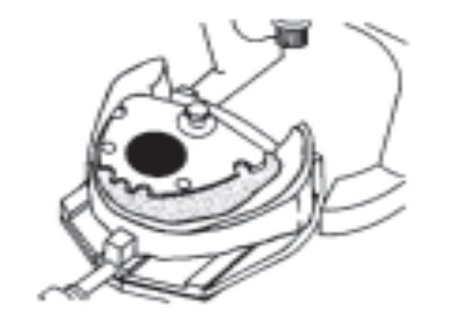 | Использование пластины
4.6 Достать описанную нижнечелюстную оттискную ложку и закрепить центрированный зажим на пластинке для записи при помощи креста прицела таким образом, чтобы он совместился с верхушкой стреловидного угла (готическая арка). Плотно закрепить центрированный зажим при помощи контргайки, снять угольник прицела и убедиться, что чашка шарика центрированного зажима полностью открыта.
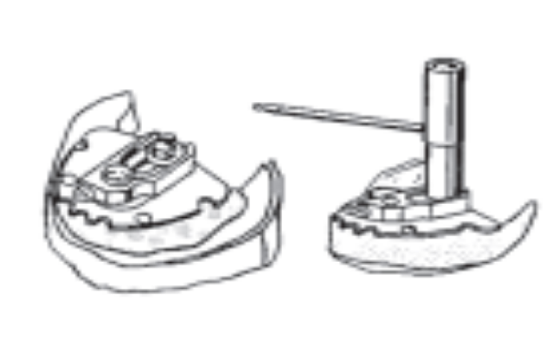 | После стрелочно-угловой регистрации
4.7 Повторно вставить нижнечелюстную оттискную ложку и попросить пациента сомкнуть центральную часть челюстей: Шарик проскальзывает в чашку шарика центрированного зажима. Зафиксировать данное смыкание челюстей, плотно затянув установочный винт на чашке шарика с передней стороны при помощи комбинированного ключа.
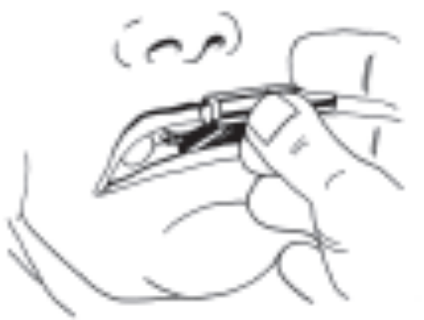 | Регулируемый замок
5. Нанести предварительно изготовленную восковую маску и отметить линии смыкания губ, средних зубов, клыков, а также линии смеха.
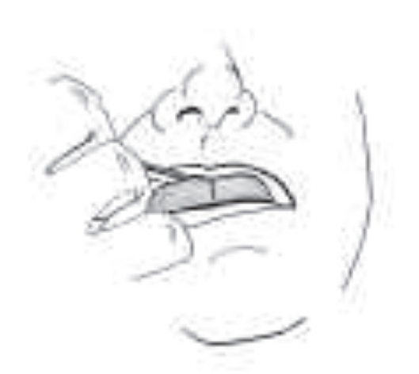 | Данные по эстетическим параметрам предварительно изготовленной восковой маски
5.1 Полностью достать регистрат. Для обеспечения безопасной транспортировки держатель штифта отсоединяется от верхней челюсти, а пластинка для записи - от нижней: Сначала отвинтить оба крепежных винта на верхнечелюстной оттискной ложке от задней стенки, затем оба передних крепежных винта на нижнечелюстной оттискной ложке; достать пластинку.

Внимание:
Запрещается отвинчивать установочный винт чашки шарика!
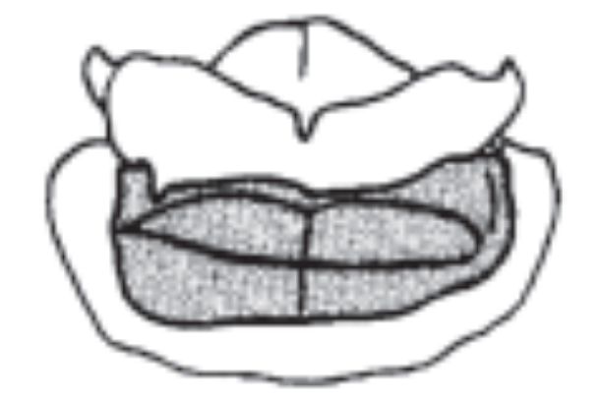 | 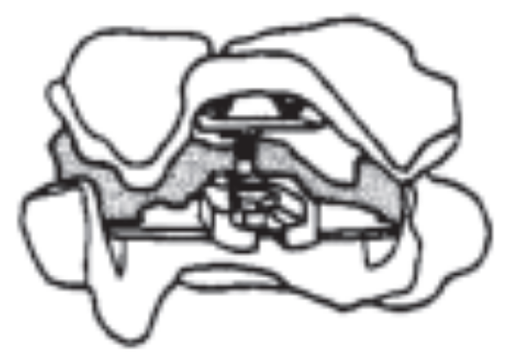
Оттиски, полученные при помощи регистрата и маски | Вид сзади

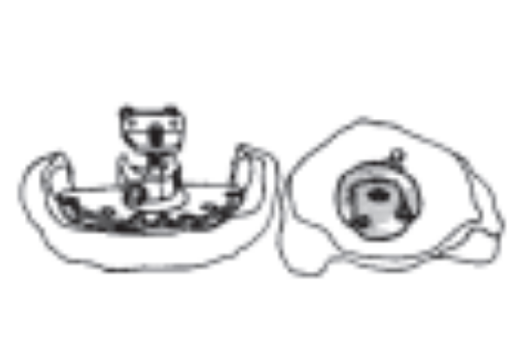 | 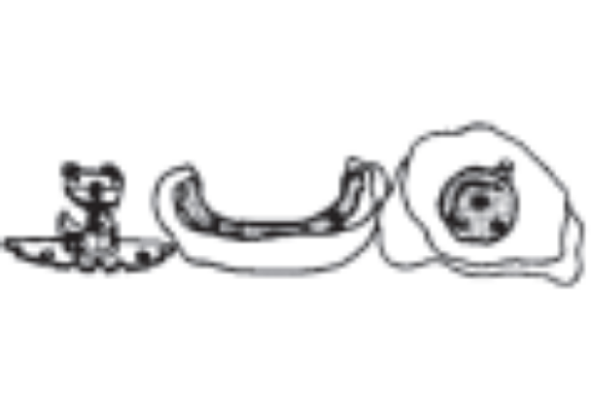
Centrofix - Удаление: Сначала отсоединить верхнечелюстную оттискную ложку… | …затем нижнечелюстную пластинку для записи

6. Работы должны выполняться в лаборатории

6.1 Модели выполняются по функциональным оттискам (при помощи любых средств описанным выше способом необходимо извлечь штифт и пластинку).

6.2 Моделью нижней челюсти, предпочтительно в таблице переноса гипсовой кодировки лицевой дуги Rotofix, является модель оси черепа, перенесенная в артикулятор.
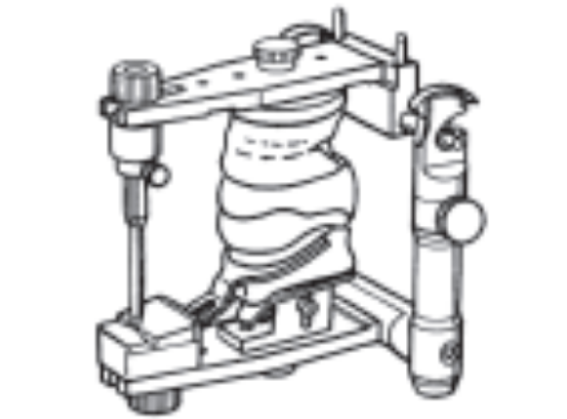 | Перенос соотношения оси в артикулятор Artex (таблица переноса)
6.3 Теперь пластинка для записи и пишущий шарик, все еще скрепленные, плотно привинчиваются к обеим функциональным оттискным ложкам: Перемещение неуклонно определяется профилем в условиях композиционного материала.
Внимание:
Плотно затягивать винты!
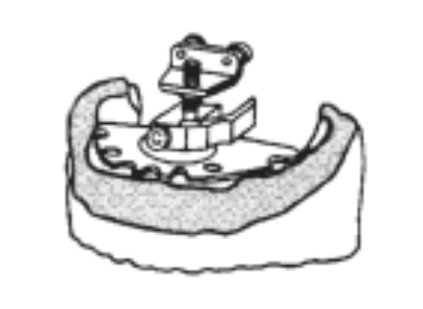 | Повторная установка пластинки для записи на нижнечелюстной оттискной ложке
6.4 Поместить регистрат оттискной ложки на установленную верхнюю челюсть в артикуляторе.
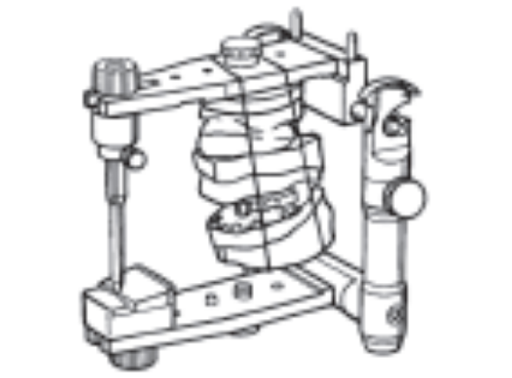 | Повторная установка опоры штифта
6.5 Поместить модель верхней челюсть в верхнечелюстную оттискную ложки и закрепить ее в гипсе в нижней части артикулятора.
При соблюдении общеизвестных правил установки и операций по обработке материала, а также при обеспечении безопасности данной статической информации о пациенте для функционально правильного общего протеза предоставляются основные положения.
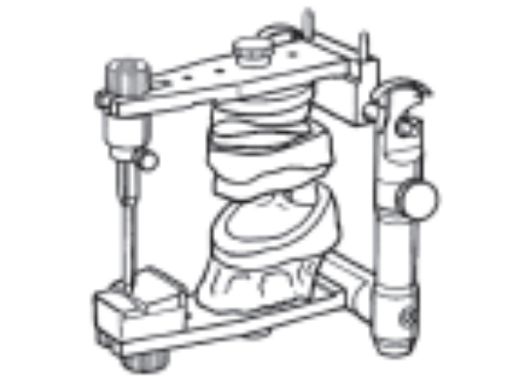 | Перестановка моделей в оттисках

